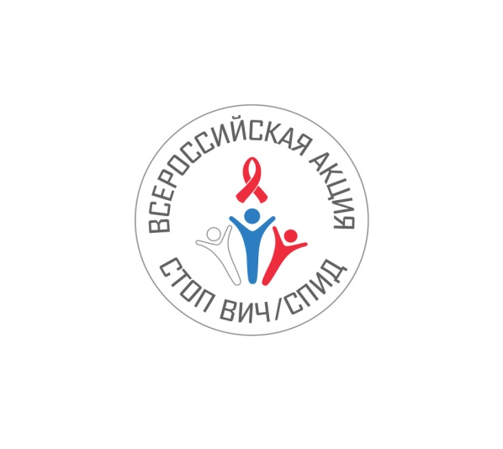
Информационное письмо

Всероссийская акция «Стоп ВИЧ/СПИД»
28.11.2016 – 04.12.2016,
посвящённая Дню борьбы со СПИДом
Первый случай ВИЧ-инфекции в России был официально зарегистрирован в 1987 году. Вирус иммунодефицита человека (ВИЧ) разрушает и ослабляет функцию иммунных клеток, поэтому у инфицированных людей постепенно развивается иммунодефицит и если не начать лечение, то через 10-12 лет после заражения ВИЧ-инфекция переходит в последнюю стадию – СПИД, которая сопровождается разрушением иммунной системы и человек умирает. Через двадцать пять лет после первого зарегистрированного случая в нашей стране насчитывалось уже более 650 000 заболевших граждан. Ежегодный рост распространения ВИЧ-инфекции на 10-12 % в течение нескольких последних лет привёл к тому, что сегодня на территории России с вирусом ВИЧ проживает более 820 000 граждан.
Каждые 5 минут опасным вирусом в России заражается 1 человек.
Для привлечения к данной проблеме особого внимания молодёжи, как одной из групп риска заболевания ВИЧ-инфекцией, Фонд социально-культурных инициатив выступил организатором Всероссийской акции «Стоп ВИЧ/СПИД».
Проект поддержали Министерство здравоохранения РФ, Министерство образования и науки РФ, Министерство связи и массовых коммуникаций РФ, Федеральное агентство по делам молодёжи (Росмолодёжь), Федеральная служба по надзору в сфере защиты прав потребителей и благополучия человека (Роспотребнадзор), Союз ректоров России, ведущие государственные вузы России и Русская Православная Церковь.
Оргкомитет акции возглавила Президент Фонда социально-культурных инициатив, Председатель попечительского совета комплексной целевой программы «Духовно-нравственная культура подрастающего поколения России» Светлана Медведева.
Основной целью акции является объединение усилий органов государственной власти и общественных организаций для привлечения внимания общественности к проблеме распространения заболевания на территории России, информирования населения об основных мерах профилактики, методах его своевременной диагностики, повышения информированности учащихся, студентов, родителей и педагогов о проблемах распространения ВИЧ-инфекции в подростковой и молодежной среде.
В мае 2016 года Всероссийская акция «Стоп ВИЧ/СПИД» была посвящена Дню памяти умерших от СПИДа. В Москве и субъектах Российской Федерации был подготовлен и проведён ряд мероприятий, ключевым из которых стал Открытый студенческий форум. В нём приняли участие высшие учебные заведения страны, а базовыми площадками выступили два вуза – Московский государственный университет имени М.В. Ломоносова и Московский государственный институт международных отношений (Университет) МИД Росси. В общей сложности в работе Форума приняли участие более 1 500 000 студентов.
В период проведения акции во многих городах России Министерством здравоохранения РФ совместно с региональными органами исполнительной власти в сфере здравоохранения при участии Роспотребнадзора, помимо стационарных лабораторий была организована работа передвижных кабинетов по бесплатному добровольному и анонимному тестированию на ВИЧ. Статистические данные говорят о том, что этой возможностью воспользовались около 200 000 человек.
В дни акции были задействованы практически все лечебные учреждения страны, в том числе все Центры профилактики и борьбы со СПИДом К акции подключились образовательные учреждения: более 800 общеобразовательных учреждений, около 700 профессиональных образовательных учреждений, 246 вузов, учреждения дополнительного образования. Проведено более тысячи мероприятий различного формата - круглые столы, конференции, благотворительные марафоны, деловые игры, тренинги, конкурсы, флешмобы.
Наряду с этим, мероприятия проводились в учреждениях ФСИН России, Центрах профессиональной подготовки УМВД России, призывных сборных пунктах военного комиссариата, в трудовых коллективах, в ЗАГСах, библиотеках, общежитиях, крупных торгово-развлекательных центрах, клубах, парках, на площадях и улицах городов и сёл страны.
15 мая в Международный День памяти людей, умерших от СПИДа, по благословению Святейшего Патриарха Кирилла во всех храмах Русской Православной Церкви были совершены заупокойные богослужения, а также зачитано специальное послание Патриарха.
На протяжении всей акции информационные партнеры оказывали активную поддержку: репортажи об акции были показаны в новостных выпусках центральных и региональных телеканалов. В эфир вышло более ста репортажей, в федеральной и региональной прессе за 10 дней было опубликовано более трёхсот статей. Информация была озвучена в телепрограммах и ток-шоу.
Активная работа была организована в соцсетях «ВКонтакте» и «Instagram».
Масштабную работу провели сотрудники ОАО «Российские железные дороги», организовав размещение информационных материалов более чем в 300 поездах дальнего следования и в 725 пунктах продажи билетов.
Компания «Аэрофлот» распространила среди пассажиров более 10 000 тематических листовок.
Общими усилиями организаторов акции информированием охвачено более 60% жителей страны.
С сентября 2016 года Оргкомитет проводит подготовку к Всероссийской акции «Стоп ВИЧ/СПИД» с 28 ноября по 04 декабря 2016 года, приуроченной к Всемирному дню борьбы со СПИДом (01 декабря).
Стартует акция 28 ноября с открытия II Форума для специалистов по профилактике и лечению ВИЧ/СПИДа, организует который Министерство здравоохранения РФ. Перед началом Форума пройдёт брифинг, посвящённый старту акции, с участием представителей оргкомитета и заинтересованных организаций.
Акция по-прежнему в большей степени ориентирована на студентов профессиональных образовательных учреждений, старшеклассников общеобразовательных учреждений, учреждений дополнительного образования, кадетских корпусов, образовательных организаций, подведомственных Министерству юстиции России и ФСИН России.
Министерство образования и науки РФ рекомендует органам исполнительной власти субъектов РФ, осуществляющим государственное управление в сфере образования и ректорам федеральных вузов организовать участие образовательных организаций во Всероссийской акции и подготовить соответствующий план мероприятий. Для оформления информационных стендов рекомендовано скачать с официального сайта Всероссийской акции стопвичспид.рф информационные материалы, обеспечить их тиражирование и размещение на сайтах и стендах образовательных организаций.
Члены оргкомитета, студенты и школьники 30 ноября в 15.00 примут участие в круглом столе на базе МГУ им. М.В. Ломоносова, посвящённом актуальным вопросам распространения ВИЧ-инфекции и презентации Всероссийского открытого урока, призванного в доступной форме информировать молодёжь о специфике ВИЧ-инфекции и СПИДа, способах передачи, методах лечения и профилактики, а так же о формировании поведенческих навыков, способствующих уменьшению риска заболевания ВИЧ/СПИДом.
Всероссийский открытый урок «День единых действий по информированию детей и молодёжи против ВИЧ/СПИДа «ЗНАНИЕ – ОТВЕТСТВЕННОСТЬ - ЗДРОВЬЕ» пройдёт 2 декабря в 13.00 по всей стране. Необходимые рекомендации по его организации и проведению Министерство образования и науки рассылает во все регионы России. Трансляция Открытого урока предполагается на телеканале «Россия 24».
В течение акции на базе МГУ пройдут мастер-классы и лектории по актуальным вопросам психолого-педагогического сопровождения профилактики ВИЧ-инфекции с последующей трансляцией данных мероприятий в сети интернет.
02 декабря Ассоциация «Российский учебник» проведёт круглый стол «За здоровый образ жизни. Проблемы профилактики СПИД и ВИЧ-инфекции в учебной литературе».
1 декабря в Первом МГМУ им. И.М. Сеченова Федеральное агентство по делам молодежи (Росмолодежь) организует Форсайт-сессию с панельной дискуссией по теме «Информированность молодежи против ВИЧ».
Министерство здравоохранения организует проведение Всероссийской недели бесплатного экспресс-тестирования на ВИЧ с обязательным до- и послетестовым консультированием. К этому будут подключены практически все поликлиники, Центры СПИД, кожно-венерологические, наркологические диспансеры и центры здоровья.
Роспотребнадзор совместно с Правительством Москвы 01 декабря организуют специальную иллюминацию на здании Правительства Москвы по адресу Новый Арбат, 36 и откроют арт-объект в виде граффити на стене одного из домов.
Правительство Москвы организует работу «Горячей линии МГЦ СПИД» в круглосуточном режиме. Так же запланировано множество информационно-просветительских мероприятий, в том числе круглый стол, научно-практическая конференция, открытый лекторий.
Ход акции будет всесторонне освещён в федеральных и региональных СМИ. Планируется создание и размещение социальных видео- и аудиороликов в интернете, на телевидении и радио.
Подробный план мероприятий и другие материалы размещены на официальном сайте акции СТОПВИЧСПИД.РФ, на сайте Министерства здравоохранения РФ www.o-spide.ru, на сайте Министерства образования и науки РФ www.apkpro.ru/stop_vich_spid и на тематических страницах в социальных сетях:
vk.com/stopspid.ru;
instagram.com/stopspid;
facebook.com/fondsci;
twitter.com/stopspid_ru/
Телефон для справок: 8 (495) 627-57-31.

